**Лабораторна робота №7**

**ДОСЛІДЖЕННЯ ПРАВИЛ ТА ПРОТОКОЛІВ ВСТАНОВЛЕННЯ ВІДПОВІДНОСТЕЙ МІЖ ЛОГІЧНИМИ І ФІЗИЧНИМИ АДРЕСАМИ В ІР-МЕРЕЖАХ**

**Мета роботи:** ознайомитися з основними правилами та протоколами встановлення відповідностей між логічними і фізичними адресами в ІР-мережах; ознайомитися з правилами встановлення відповідностей для групових та широкомовних адрес; ознайомитися з деталями організації та функціонування протоколу ARP.

**Хід роботи:**

**Завдання 1.** У середовищі програмного емулятора створити проект локальної комп’ютерної мережі (рис. 24), яка складається не менше ніж з п’яти вузлів (робочих станцій) ОС Windows та ОС Linux. Для вибору ОС вузла скористатися даними табл. 5. Для побудованої мережі заповнити описову таблицю.

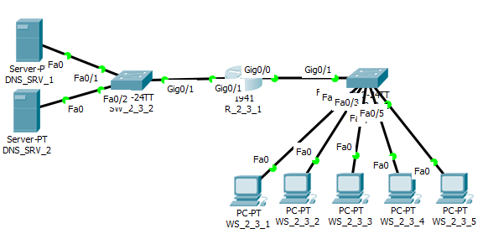

Рисунок 1 – Проект мережі

Таблиця 1 – Параметри інтерфейсів пристроїв

|  |  |  |  |
| --- | --- | --- | --- |
| Пристрій | Інтерфейс | Підключення до пристрою | Підключення до інтерфейсу |
| Router R_2_3_1 | GigabitEthernet0/0 | Switch-2960-24TT  (SW_2_3_1) | GigabitEthernet0/1 |
| GigabitEthernet0/1 | WAN | WAN Interface |
| Switch SW_2_3_1 | FastEthernet0/1 | PC-PT  (WS_2_3_1) | FastEthernet0 |
| FastEthernet0/2 | PC-PT  (WS_2_3_2) | FastEthernet0 |
| FastEthernet0/3 | PC-PT  (WS_2_3_3) | FastEthernet0 |
| FastEthernet0/4 | PC-PT  (WS_2_3_4) | FastEthernet0 |
| FastEthernet0/5 | PC-PT  (WS_2_3_5) | FastEthernet0 |
| GigabitEthernet0/1 | Router-1941 (R_2_3_1) | GigabitEthernet0/0 |
| PC WS_2_3_1 | FastEthernet0 | Switch-2960-24TT  (SW_2_3_1) | FastEthernet0/1 |
| PC WS_2_3_2 | FastEthernet0 | Switch-2960-24TT  (SW_2_3_1) | FastEthernet0/2 |
| PC WS_2_3_3 | FastEthernet0 | Switch-2960-24TT  (SW_2_3_1) | FastEthernet0/3 |
| PC WS_2_3_4 | FastEthernet0 | Switch-2960-24TT  (SW_2_3_1) | FastEthernet0/4 |
| PC WS_2_3_5 | FastEthernet0 | Switch-2960-24TT  (SW_2_3_1) | FastEthernet0/5 |
| WAN | WAN Interface | Router-1941 (R_2_3_1) | GigabitEthernet0/1 |

**Завдання 2.** Розробити схему адресації пристроїв (як кінцевих вузлів, так і комунікаційних пристроїв) мережі. Для цього скористатися даними табл. 6, 7. При розрахунку враховувати, що комутатору та інтерфейсу маршрутизатора мережі також виділяється по одній ІР-адресі. Маску/префікс мережі визначити з врахуванням необхідності економії адрес. Результати навести у вигляді таблиці.

Таблиця 2 - Параметри адресації мережі

|  |  |  |  |  |  |
| --- | --- | --- | --- | --- | --- |
| Мережа/ Пристрій | Інтерфейс/Мережний адаптер/Шлюз | MAC-адреса | ІР-адреса | Маска | Пре  фікс |
| Мережа А | **–** | – | 193.2.3.0 | 255.255.255.240 | /28 |
| Маршрутизатор R_2_3_1 | Інтерфейс Gi0/0 | 0040.0B69.9901 | 193.2.3.1 | 255.255.255.240 | /28 |
| Інтерфейс Gi0/1 | * | * | * | * |
| Комутатор SW_2_3_1 | Інтерфейс Vlan 1 | 0090.0C40.D677 | 193.2.3.2 | 255.255.255.240 | /28 |
| Шлюз за замовчуванням | – | 193.2.3.1 | – | – |
| Основний DNS-сервер | – | 193.2.3.1 | – | – |
| Робоча cтанція WS_2_3_1 | Мережний адаптер | 0001.425B.4B2E | 193.2.3.8 | 255.255.255.240 | /28 |
| Шлюз за замовчуванням | – | 193.2.3.1 | – | – |
| Основний DNS-сервер | – | 193.2.3.1 | – | – |
| Альтернат. DNS-сервер 1 | – | 208.67.222.222 |  | – |
| Альтернат. DNS-сервер 2 | – | 208.67.220.220 | – | – |
| Робоча cтанція WS_2_3_2 | Мережний адаптер | 0090.0CB2.9248 | 193.2.3.9 | 255.255.255.240 | /28 |
| Шлюз за замовчуванням | – | 193.2.3.1 | – | – |
| Основний DNS-сервер | – | 193.2.3.1 | – | – |
| Альтернат. DNS-сервер 1 | – | 208.67.222.222 |  | – |
| Альтернат. DNS-сервер 2 | – | 208.67.220.220 | – | – |
| Робоча cтанція WS_2_3_3 | Мережний адаптер | 000A.F3A4.0056 | 193.2.3.10 | 255.255.255.240 | /28 |
| Шлюз за замовчуванням | – | 193.2.3.1 | – | – |
| Основний DNS-сервер | – | 193.2.3.1 | – | – |
| Альтернат. DNS-сервер 1 | – | 208.67.222.222 |  | – |
| Альтернат. DNS-сервер 2 | – | 208.67.220.220 | – | – |
| Робоча cтанція WS_2_3_4 | Мережний адаптер | 0060.3E19.06A9 | 193.2.3.11 | 255.255.255.240 | /28 |
| Шлюз за замовчуванням | – | 193.2.3.1 | – | – |
| Основний DNS-сервер | – | 193.2.3.1 | – | – |
| Альтернат. DNS-сервер 1 | – | 208.67.222.222 |  | – |
| Альтернат. DNS-сервер 2 | – | 208.67.220.220 | – | – |
| Робоча cтанція WS_2_3_5 | Мережний адаптер | 0001.42E2.0BAA | 193.2.3.12 | 255.255.255.240 | /28 |
| Шлюз за замовчуванням | – | 193.2.3.1 | – | – |
| Основний DNS-сервер | – | 193.2.3.1 | – | – |
| Альтернат. DNS-сервер 1 | – | 208.67.222.222 |  | – |
| Альтернат. DNS-сервер 2 | – | 208.67.220.220 | – | – |

**Завдання 3.** Сформувати повідомлення ARP-запити, що надсилаються з робочої станції (табл. 8) до комутатора, маршрутизатора та решти станцій мережі для формування адресних відповідностей. Сформувати повідомлення ARP-відповіді, що надходять від вузлів-відповідачів. ARP-запити та ARP-відповіді показати, як такі, що інкапсульовані у кадри Ethernet. Побудувати ARP-таблицю робочої станції після надходження ARP-відповідей.

WS_2_3_3 193.2.3.10 (C1.02.03.0A) 000A.F3A4.0056

WS_2_3_1 193.2.3.8 (C1.02.03.08) 0001.425B.4B2E

ARP-запит:

0001080006040001000AF3A40056

C102030A000000000000C1020308

ARP-відповідь:

00010800060400020001425B4B2E

C1020308000AF3A40056C102030A

ETHERNET-кадр з інкапсульованим ARP-запитом:

FFFFFFFFFFFF000AF3A400560806

0001080006040001000AF3A40056

C102030A000000000000C1020308

000000000000000000000000000000000000xxxxxxxx

ETHERNET-кадр з інкапсульованим ARP-відповіддю:

000AF3A400560001425B4B2E0806

00010800060400020001425B4B2E

C1020308000AF3A40056C102030A

000000000000000000000000000000000000xxxxxxxx

WS_2_3_3 193.2.3.10 (C1.02.03.0A) 000A.F3A4.0056

WS_2_3_2 193.2.3.9 (C1.02.03.09) 0090.0CB2.9248

ARP-запит:

0001080006040001000AF3A40056

C102030A000000000000C1020309

ARP-відповідь:

000108000604000200900CB29248

C1020309000AF3A40056C102030A

ETHERNET-кадр з інкапсульованим ARP-запитом:

FFFFFFFFFFFF000AF3A400560806

0001080006040001000AF3A40056

C102030A000000000000C1020309

000000000000000000000000000000000000xxxxxxxx

ETHERNET-кадр з інкапсульованим ARP- відповіддю:

000AF3A4005600900CB292480806

000108000604000200900CB29248

C1020309000AF3A40056C102030A

000000000000000000000000000000000000xxxxxxxx

WS_2_3_3 193.2.3.10 (C1.02.03.0A) 000A.F3A4.0056

WS_2_3_4 193.2.3.11 (C1.02.03.0B) 0060.3E19.06A9

ARP-запит:

0001080006040001000AF3A40056

C102030A000000000000C102030B

ARP-відповідь:

000108000604000200603E1906A9

C102030B000AF3A40056C102030A

ETHERNET-кадр з інкапсульованим ARP-запитом:

FFFFFFFFFFFF000AF3A400560806

0001080006040001000AF3A40056

C102030A000000000000C102030B

000000000000000000000000000000000000xxxxxxxx

ETHERNET-кадр з інкапсульованим ARP- відповіддю:

000AF3A4005600603E1906A90806

000108000604000200603E1906A9

C102030B000AF3A40056C102030A

000000000000000000000000000000000000xxxxxxxx

WS_2_3_3 193.2.3.10 (C1.02.03.0A) 000A.F3A4.0056

WS_2_3_5 193.2.3.12 (C1.02.03.0C) 0001.42E2.0BAA

ARP-запит:

0001080006040001000AF3A40056

C102030A000000000000C102030C

ARP-відповідь:

0001080006040002000142E20BAA

C102030C000AF3A40056C102030A

ETHERNET-кадр з інкапсульованим ARP-запитом:

FFFFFFFFFFFF000AF3A400560806

0001080006040001000AF3A40056

C102030A000000000000C102030C

000000000000000000000000000000000000xxxxxxxx

ETHERNET-кадр з інкапсульованим ARP- відповіддю:

000AF3A40056000142E20BAA0806

0001080006040002000142E20BAA

C102030C000AF3A40056C102030A

000000000000000000000000000000000000xxxxxxxx

WS_2_3_3 193.2.3.10 (C1.02.03.0A) 000A.F3A4.0056

WS_2_3_1 193.2.3.8 (C1.02.03.08) 0001.425B.4B2E

ARP-запит:

0001080006040001000AF3A40056

C102030A000000000000C1020308

ARP-відповідь:

00010800060400020001425B4B2E

C1020308000AF3A40056C102030A

ETHERNET-кадр з інкапсульованим ARP-запитом:

FFFFFFFFFFFF000AF3A400560806

0001080006040001000AF3A40056

C102030A000000000000C1020308

000000000000000000000000000000000000xxxxxxxx

ETHERNET-кадр з інкапсульованим ARP- відповіддю:

000AF3A400560001425B4B2E0806

00010800060400020001425B4B2E

C1020308000AF3A40056C102030A

000000000000000000000000000000000000xxxxxxxx

WS_2_3_3 193.2.3.10 (C1.02.03.0A) 000A.F3A4.0056

SW_2_3_1 193.2.3.2 (C1.02.03.02) 0090.0C40.D677

ARP-запит:

0001080006040001000AF3A40056

C102030A000000000000C1020302

ARP-відповідь:

000108000604000200900C40D677

C1020302000AF3A40056C102030A

ETHERNET-кадр з інкапсульованим ARP-запитом:

FFFFFFFFFFFF000AF3A400560806

0001080006040001000AF3A40056

C102030A000000000000C1020302

000000000000000000000000000000000000xxxxxxxx

ETHERNET-кадр з інкапсульованим ARP- відповіддю:

000AF3A4005600900C40D6770806

000108000604000200900C40D677

C1020302000AF3A40056C102030A

000000000000000000000000000000000000xxxxxxxx

WS_2_3_3 193.2.3.10 (C1.02.03.0A) 000A.F3A4.0056

R_2_3_1 193.2.3.1 (C1.02.03.01) 0040.0B69.9901

ARP-запит:

0001080006040001000AF3A40056

C102030A000000000000C1020301

ARP-відповідь:

000108000604000200400B699901

C1020301000AF3A40056C102030A

ETHERNET-кадр з інкапсульованим ARP-запитом:

FFFFFFFFFFFF000AF3A400560806

0001080006040001000AF3A40056

C102030A000000000000C1020301

000000000000000000000000000000000000xxxxxxxx

ETHERNET-кадр з інкапсульованим ARP- відповіддю:

000AF3A4005600400B6999010806

000108000604000200400B699901

C1020301000AF3A40056C102030A

000000000000000000000000000000000000xxxxxxxx

**Завдання 4.** Провести налагодження параметрів іменування та параметрів ІР-адресації мережних адаптерів/інтерфейсів пристроїв мережі згідно з даними п. 1, 2.

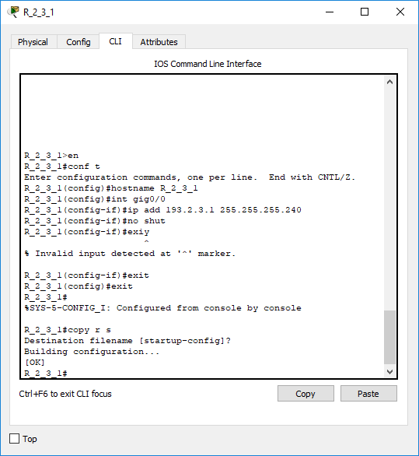  
Рисунок 2 – Налагодження параметрів іменування та ІР-адресації на роутері R_2_3_1

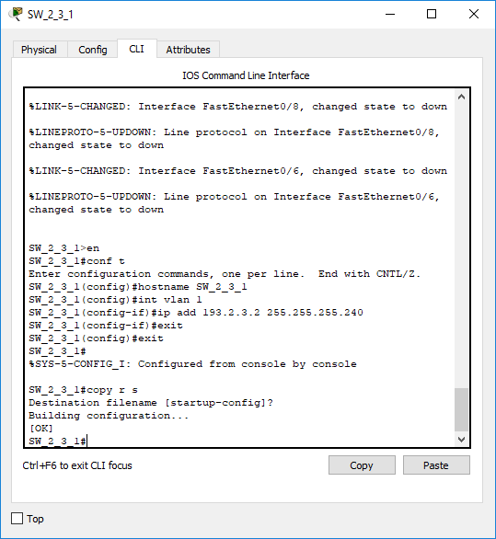

Рисунок 3 – Налагодження параметрів іменування та ІР-адресації на комутаторі SW_2_3_1

**Завдання 5.** Провести налагодження тайм-ауту утримання ARP-записів в ARP-таблицях пристроїв мережі. Для вибору значення тайм-ауту скористатися даними табл. 9 (необов’язково).

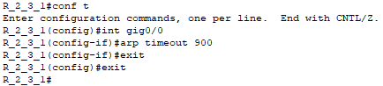

Рисунок 4 – Встановлення arp timeout

**Завдання 6.** Перевірити можливість інформаційного обміну між робочою станцію (табл. 8) та рештою робочих станцій та комунікаційних пристроїв мережі за допомогою команд ping та arping (за можливості).

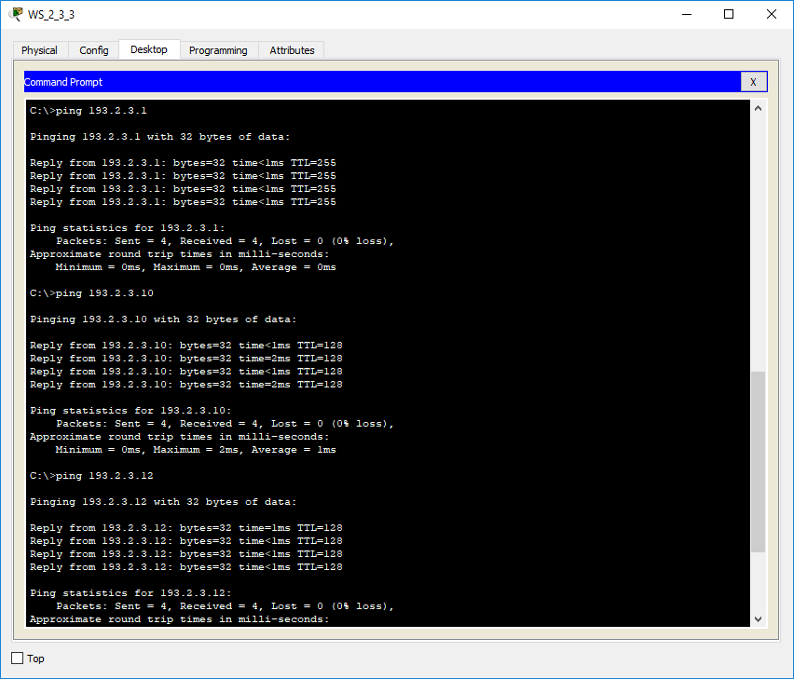

Рисунок 5 – Перевірка інформаційного обміну між WS_2_3_3 та іншими пристроями

**Завдання 7.** Вивести ARP-таблицю робочої станції (табл. 8) та порівняти її з отриманою у п. 3. Вивести ARP-таблиці решти пристроїв мережі.

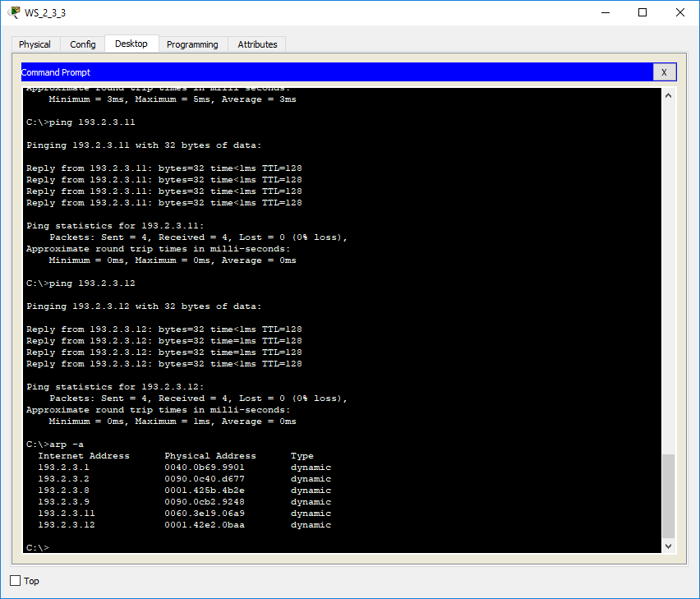

Рисунок 6 – ARP-таблиця WS_2_3_3

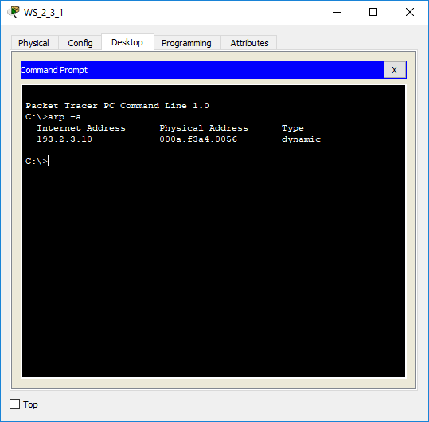

Рисунок 7 – Вигляд ARP-таблиць всіх інших робочих станцій

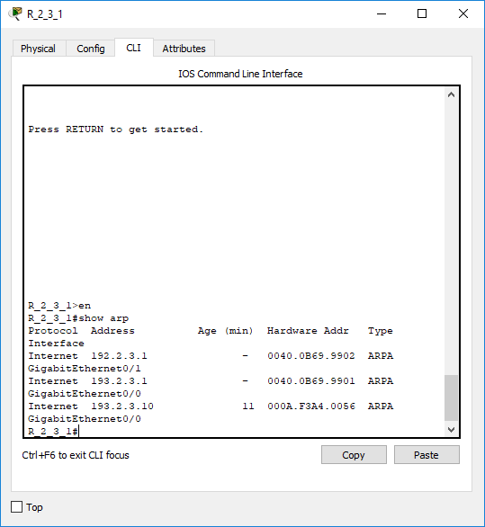

Рисунок 8 – ARP-таблиця R_2_3_1

**Завдання 8.** Очистити ARP-таблиці всіх вузлів мережі. На робочій станції (табл. 8) запустити програмний аналізатор трафіку, здійснити інформаційний обмін та провести перехоплення ARP-повідомлень, що передаються між цією станцією і рештою пристроїв мережі під час обміну.

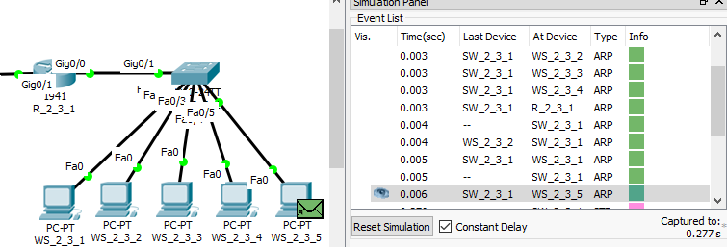

Рисунок 9 – Програмний аналізатор трафіку, перехоплення повідомлень між WS_2_3_3 та WS_2_3_5

**Завдання 9.** Дослідити перехоплені програмним аналізатором трафіку ARP-повідомлення та порівняти їх з сформованими у п. 3.

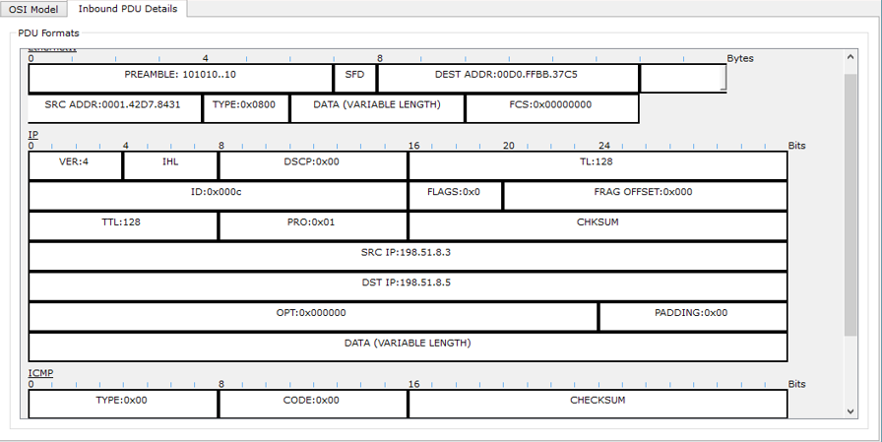

Рисунок 10 – Порівняння повідомлень між WS_2_3_3 та WS_2_3_5 отриманими у п.3 та за допомогою програмного аналізатора трафіку

**Завдання 12.** Для заданої ІР-адреси версії 4 (табл. 10) визначити MAC-адресу групової розcилки. За можливості визначити повідомлення якого протоколу передається за допомогою даної адреси.

Задана ІР-адреса: 224.20.75.25

Результуюча групова МАС-адреса: 01-00-5E-14-4B-19

**Завдання 13.** Для заданої MAC-адреси групової розсилки (табл. 11) визначити ІР-адресу (можливі ІР-адреси) групової розcилки. За можливості визначити повідомлення якого протоколу передається у кадрі з такою адресою.

Задана МАС-адреса: 01-00-5E-02-AD-B7

Результуюча ІР-адреса: 224.2.173.183 (за умови, що бітова послідовність ххххх є нульовою)

Але в 5 бітах послідовності ххххх можна записати 32 різних значення від 00000 до 11111. Отже, будь-якій 1 груповій МАС-адресі можуть відповідати 32 різних групових ІР-адреси.

224.2.173.183 224.130.173.183

… ….

239.2.173.183 239.130.173.183

***Висновок:*** в даній лабораторній роботі я ознайомився з основними правилами та протоколами встановлення відповідностей між логічними і фізичними адресами в ІР-мережах; ознайомився з правилами встановлення відповідностей для групових та широкомовних адрес; ознайомився з деталями організації та функціонування протоколу ARP.